**T.C.**

**ANTALYA BİLİM ÜNİVERSİTESİ**

**LİSANSÜSTÜ EĞİTİM ENSTİTÜSÜ**

**TEZ / DÖNEM PROJESİ**

**YAZIM KILAVUZU**

**AĞUSTOS 2022**

**ANTALYA**

**İÇİNDEKİLER**

1. GENEL ESASLAR 1

1.1. Amaç 1

1.2. Kapsam 1

1.3. Esaslar 1

1.3.1. Tez Yazımı ile İlgili Temel İlkeler 1

1.3.2. Tezlerde Üslup Birliği 1

1.3.3. Etik İhlalleri ve Aktarımlar 1

1.3.4. Tez Konularının Belirlenmesi ve Bildirilmesi 2

1.3.5. Tez Teslim Süreci 2

1.3.6. Sorumluluk 2

2. TEZ ÖNERİSİ HAZIRLAMA ESASLARI 3

2.1. Tezin Başlığı 3

2.2. Araştırmanın Problemi 3

2.3. Amacı 3

2.4. Önemi 3

2.5. Yöntemi 4

2.5.1. Kuramsal / Kavramsal Çerçevesi 4

2.5.2. Varsayımları 4

2.5.3. Sınırlılıkları 4

2.5.4. Veri Toplama Tekniği 4

2.6. Çalışma Planı 4

2.7. Kaynakçası 5

2.8. Geçici Ana Hatlar 5

2.9. Ekleri 5

3. TEZİN ŞEKİL ÖZELLİKLERİ 6

3.1. Kâğıt Özellikleri ve Baskı 6

3.2. Yazı Özelliği 6

3.3. Kenar Boşlukları, Sayfa Düzeni ve Üst Bilgi 6

3.4. Yazım Planı, Bölüm Başlık ve Alt Başlıklar 8

3.5. Sayfaların Numaralandırılması 8

3.6. Paragraf Yapısı ve Satır Aralıkları 9

3.7 Tabloların ve Şekillerin Metin İçinde Kullanımı 9

3.7.1. Tablolar 10

3.7.2. Şekiller 10

3.8. Formüllerin ve Denklemlerin Metin İçinde Kullanımı 11

3.9. Dipnotlar 12

3.10. Simgelerin ve Kısaltmaların Metin İçinde Kullanımı 12

3.11. Kaynakça Düzeni 12

3.12. Ekler 14

3.13. Anlatım Biçimi 15

4. KAYNAK GÖSTERME KURALLARI 16

4.1. Metin İçi Alıntılar 16

4.2. Kaynak Yazımı Örnekleri 17

5. TEZ İÇERİĞİNİN DÜZENLENMESİ 23

5.1. Dış Kapak 24

5.2. İç Kapak 24

5.3. Proje Destek Sayfası 24

5.4. Jüri Üyelerinin Kabul ve Onay Sayfası 24

5.5. Akademik Beyan 24

5.6. İçindekiler Sayfası 24

5.7. Özet Sayfaları 25

5.8. Simgeler ve Kısaltmalar Listesi 25

5.9. Tablo, Harita, Grafik, Şekil ve Resim Listeleri 25

5.10. Önsöz 26

5.11. Metin Kısmı ve Bölüm Numaraları 26

5.11.1. Giriş 26

5.11.2. Bölümler 26

5.11.3. Sonuç 26

5.12. Kaynakça 27

5.13. Ekler 27

6. KAYNAKÇA 28

EK 1. ABU LEE TEZ TESLİM SÜRECİ İŞ AKIŞI 29

EK 2. SIRT KAPAK ÖRNEĞİ 30

EK 3. ABU LEE TEZ YAZIM ŞABLONU 31

# 1. GENEL ESASLAR

## 1.1. Amaç

Bu kılavuzun amacı, Antalya Bilim Üniversitesi Lisansüstü Eğitim Enstitüsü bünyesinde yaptırılacak Yüksek Lisans Tezleri, Dönem Projeleri ile Doktora Tezlerinin yazılmasında şekil birliği sağlayacak kuralları belirlemektir. Bu kılavuzun bundan sonraki kısımlarında Yüksek Lisans Tezi, Dönem Projesi ve Doktora Tezi ifadelerinin tamamı için “tez” ifadesi kullanılacaktır.

## 1.2. Kapsam

Bu kılavuz, lisansüstü tezlerin biçim ve görünümüne ilişkin esaslar ile öğrencilerin tezlerini yazarken izleyeceği yol ve yöntemleri açıklar.

Kılavuz içeriğinde tezler için belirtilen şekil ve esaslar, araştırma raporu, seminer, çalışması gibi öğrencilerin yapacağı tüm çalışma ve araştırmaların yazımı için de geçerlidir.

## 1.3. Esaslar

### 1.3.1. Tez Yazımı ile İlgili Temel İlkeler

Türkçe tezlerin yazımında Türk Dil Kurumunca belirlenmiş yazım kurallarına uyulur. Bu amaçla Türk Dil Kurumunun yayımladığı en son tarihli Yazım Kılavuzu esas alınır.

Tezlerde kullanılan terimlerde birlik sağlanır. Aynı anlamdaki terimlerden hangisi tercih edilecekse tezin tamamında sadece o terim kullanılmalıdır. Diğer kaynaklardan aynen yapılan aktarmalar bu kuralın dışındadır.

### 1.3.2. Tezlerde Üslup Birliği

Tezlerde bir veya birden fazla kaynaktan yapılan aktarma veya alıntılar birbiri ardı sıra bir sayfa veya daha fazla yer tutacak şekilde verilmez. Bunun yerine, alıntı/aktarmalar arasında tezi hazırlayanın eleştiri, yorum ve açıklamaları da yer almalı veya bu tür aktarmalar tezin “EKLER” bölümünde gösterilmelidir.

### 1.3.3. Etik İhlalleri ve Aktarımlar

Yazar çalışmasında kullandığı diğer yazarlara ait tüm bilgiler için kaynak gösterir. Kaynak gösterilmeden dolaylı veya dolaysız alıntılar bilimsel etiğe uygun değildir.

Alıntı yapılırken kaynak gösterme kurallarına eksiksiz uyulur. Disiplinsiz, kurallara uygun olmayan şekilde yapılan alıntılar; bilimsel saptırma (bilinçli olarak sahtekârlık) veya kaynak göstermeden aynısıyla kopya (intihal) olarak nitelendirilir.

Etik dışı uygulamalar; aşırma-intihal (kaynak göstermeden yazma), saptırma-çarpıtma (konuyu bireysel başkalaştırma), uydurma (gerçek dışı bilgi), tezlerin başkaları tarafından yaptırılması veya başkalarına ait tezlerin kendi çalışması gibi değiştirilerek sunulması etik dışı davranışlardır. Etik dışı davranışların tespit edilmesi halinde tez ilgili kurullar tarafından reddedilir ve yasal işlem yapılır.

### 1.3.4. Tez Konularının Belirlenmesi ve Bildirilmesi

Tez konuları, öğrencilerin ve tez danışmanlarının da görüşleri alınarak anabilim dalı başkanlıklarınca belirlenir ve Enstitü Yönetim Kurulunun onayına sunulur.

Öğrenciler görüşlerini, ikinci bölümde açıklanan “tez önerisi hazırlama esaslarına” göre hazırlayarak ilgili anabilim dalı başkanlığına sunar. Anabilim dalı başkanlıkları öğrencilerin tez önerisini Enstitü Yönetim Kuruluna teklif eder. Enstitü Yönetim Kurulu, teklif edilen tez konusunun kapsamını genişletebilir veya daraltabilir.

Enstitü Yönetim Kurulunca son şekli verilen ve onaylanan tez konusu, öğrencinin bilgi iletişim sistemine eklenerek öğrenciye ilan edilir.

### 1.3.5. Tez Teslim Süreci

Öğrenci, bu kılavuzda açıklanan ilke ve kurallara uygun biçimde hazırladığı tezini, tez danışmanına teslim eder. Tez danışmanının kararı ile tez savunma sınavı süreci başlamış olur.

Öğrenci aşağıdaki belgeler ile tezini **enstitüye teslim** eder:

* Tez Danışmanı Onay Formu (imzalı)
* 1 Adet Spiral Ciltli Tez
* Tez Çalışmasının Dijital Kopyası (Word ve Pdf Formatında)

Tezin enstitüye tesliminden itibaren **en geç 10 gün içerisinde**, tezden jüri üyesi kadar spiralli cilt çoğaltılır. Bu kopyalar, Lisansüstü Eğitim Enstitüsü web sitesinden temin edilecek “**Tez Teslim Tutanak Formu**” düzenlenerek, jüri üyelerine imza karşılığında dağıtılır. Dağıtım sonunda, imzalı tutanak formu enstitüye ulaştırır.(Ayrıntılar için bkz. EK 1)

### 1.3.6. Sorumluluk

Tezin sayısal ortamda yazılması ve kaydedilmesi, bastırılması, çoğaltılması, zamanında Enstitü Müdürlüğüne istenen şekilde ve miktarda teslim edilmesi, tezle ilgili idari faaliyetlerin ve gerekli kayıtların aksatılmadan takip edilmesinden tezi hazırlayan öğrenci sorumludur.

# 2. TEZ ÖNERİSİ HAZIRLAMA ESASLARI

Antalya Bilim Üniversitesi Lisansüstü Eğitim Enstitüsünde hazırlanacak yüksek lisans ve doktora tezleri için verilecek olan tez önerileri aşağıdaki başlıklar altında ve her başlık için belirtilen esaslar dâhilinde sunulacaktır.

Tez konularının belirlenmesi aşamasında hazırlanacak kısa tez önerilerinde ise “Tezin Başlığı”, “Araştırmanın Problemi”, “Tezin Amacı”, “Geçici Ana Hatlar” ve “Kaynaklar” başlıkları kullanılacaktır.

## 2.1. Tezin Başlığı

Tezin başlığı, araştırma problemiyle doğrudan ilgili olmak üzere, tezin konusu, kapsamı ve sorunu ile de ilintili olmalıdır. Çok uzun, anlaşılması güç ve çok genel olmamalıdır. Konuyu tanımlayabilmelidir. **Araştırma ilerledikçe, tezin adında, esası değiştirmeyecek şekilde Enstitü Yönetim Kurulu kararı ile geliştirmeler yapılabilir.**

## 2.2. Araştırmanın Problemi

Araştırma problem çözmeye yönelik bir süreçtir. Bu bağlamda araştırma problemi, araştırmacıyı çalışma yapmaya motive eden, bilimsel meraka dayalı bir ana meselenin ayrıntılı biçimde ortaya konulduğu bölümdür. Üzerinde çalışılacak konu ile ilgili üretilmiş bilimsel bilginin hangi boyutlarda inceleneceğinin belirlenmesiyle sınırlandırılır.

Araştırma problemi; problemin çözümü ile sağlanacak yarar nedir? (önemlilik), problem daha önce çözümlenmiş mi? (yenilik) ve problem yapılacak araştırma ile çözülebilir mi? (çözülebilirlik) ölçütleri göz önüne alınarak seçilir. Bu, aynı zamanda tezin başlığını, amacını, önemini ve gerekçesini belirleyecek temel adımdır. Hangi kaynakların seçileceği, hangi teorik çerçevede ve nasıl bir yöntemle konunun ele alınacağı da doğrudan araştırma problemiyle ilgilidir. Dolayısıyla, araştırma problemi tezin kilit noktasını oluşturur.

## 2.3. Amacı

Tezin niçin, hangi amaçla yapılmak istenildiği açık bir biçimde ifade edilmelidir. Tezin birden fazla amacı olması halinde, her amacın ayrıca açıklanması gerekir. Araştırmanın alt amaçları “soru cümleleri” ya da “hipotezler” şeklinde ifade edilebilir. Bu başlık altında “ne yapılacağı değil neden yapılacağı” ortaya konulur.

## 2.4. Önemi

Burada, neden başka bir konu değil de bu konunun seçildiği gerekçeli olarak açıklanır. Araştırmacı kendi amacını gerekçesini ortaya koyar. Tezin konusu ve amacı ile doğrudan ilgili önemli çalışmalara değinilerek, bunların önerilen konuyu hangi boyutları ile ele aldığı belirtilir. Sorunun çözümünde toplanan verilerin nasıl kullanılacağı anlatılır. Bilime hangi ölçüde katkı sağlayacağı açık olarak ortaya konur, bilimsel açıdan önemi belirtilir. (Kuramsal ve uygulamaya yönelik yararları belirtilir.)

## 2.5. Yöntemi

Yöntem bölümünde “neyin nasıl yapılacağı” açıklanır. Önceki bölümde araştırma soruları veya hipotezlerle somut bir şekilde belirtilen hususların nasıl inceleneceği tek tek anlatılır. Araştırma yöntemi bir başka araştırmacının aynı çalışmayı gerektiğinde aynen tekrarlayabilmesine olanak sağlayacak kapsam ve ayrıntıda verilmelidir. Aşağıda yöntem açıklanırken yardımcı olacak maddeler belirtilmektedir.

### 2.5.1. Kuramsal / Kavramsal Çerçevesi

Hangi teori veya modele göre nasıl bir yaklaşımla tez konusunun ele alınacağı belirtilir. Hangi gerekçelerle söz konusu teori, model veya yöntemin tercih edildiği açıklanır. Tezde kullanılan kavramlar ve terminoloji kuramsal tartışma içinde açıklanır. Kavramsal çerçevede, tezde benimsenen bilimsel yaklaşım kavramsal olarak gerekçelendirilir. Bu kısımda tezin problemi ile ilgili kavramsal temel belirlenir ve konunun bu temele dayalı olarak hangi çerçevede ele alınacağı tartışılır.

### 2.5.2. Varsayımları

Bu Tezin dayandırıldığı varsayımlar belirlenir ve ortaya konur. Örneğin araştırmacı “Türkiye bölgesel bir güçtür” diyerek tüm çalışmalarını bu temele dayalı olarak yürütebilir. Araştırmanın sonuçlarının geçerliliği, baştan doğru olduğunu kabul ettiğimiz “varsayım” olarak adlandırılan bu yargıların doğruluğuna bağlı olacaktır.

### 2.5.3. Sınırlılıkları

Araştırmacının, yapmak isteyip de çeşitli nedenlerle vazgeçmek zorunda kaldığı hususlardır. Bu hususlar gerekçeli olarak, veri, kaynak, güçlük, zaman, varsa maliyet sınırlamaları vb. durumlar belirtilerek, açıklığa kavuşturulur. Örneğin; belli bir konuyu tarih boyutu içinde ele alırken sadece belli yıllar arasında çıkan belgelerin incelenmesi, zaman ve kaynaklar yönünden bir sınırlılık olabilir.

### 2.5.4. Veri Toplama Tekniği

Tezdeki soruları yanıtlamak veya varsayımları sınamak için gerekli verilerin hangi tekniklerle toplanacağı gerekçeleriyle belirtilir. Araştırmada, hangi tür (olgusal, yargısal) verilerin, hangi kaynaklardan (belge, insan, diğer) elde edildiği belirtilir. Ampirik tezlerde gözlem, görüşme, örnek olay incelemesi, vb. tekniklerinden hangisinin neden seçildiği gerekçeli olarak yazılır ve toplanan verilere uygulanacak istatistiksel işlemler hakkında bilgi verilir.

## 2.6. Çalışma Planı

Burada, tezin hazırlanması için gereken zaman, safhalar ve bu safhalar için belirlenen tahminî süreler ayrıntılı olarak gösterilir. Yani, kaynak araştırması, veri toplama, uygulama, değerlendirme ve yazma gibi aşamaların her birine ne kadar zaman ayrılacağı ve bunlara ait tahmini tarihler yazılır. Zamanlamada Enstitü Yönergesinde belirtilen normal süre esas alınır.

## 2.7. Kaynakçası

Araştırmanın dayanacağı kaynaklar bu bölümde verilir. Kaynakça bölümü araştırmanın ilerleyen aşamalarında geliştirilebilir. Ancak kaynakçanın “bilimsel”, “güncel” ve “birincil” kaynaklara dayalı olarak hazırlanmasına özen gösterilmelidir.

## 2.8. Geçici Ana Hatlar

Bu başlık altında, tez için öngörülen "taslak plan", içindekiler sayfasına uygun olarak hazırlanır. Taslak plan, araştırma boyunca gelişerek değişecek olan plandır.

## 2.9. Ekleri

Çizelge, fotoğraf, harita-kroki, anket, kavram açıklamaları gibi gerekli görülen bilgi ve belgeler tez projesinin ekleri olarak sunulabilir. Tezin dayandığı kuramsal bilgiler ve tez konusu ile ilgili olarak belirtilmek istenen önceki yayınlar, tezde tartışılan konular ile ilgilendirilerek bu bölümde verilir ve en az iki sayfa olmalıdır.

# 3. TEZİN ŞEKİL ÖZELLİKLERİ

Bu bölümde, tez hazırlamada; kâğıt özellikleri, yazı özellikleri, sayfa düzeni, sayfa numaralandırılması, paragraf özellikleri, tablo ve şekil gibi görsel nesnelerin yerleştirilmesi, formüllerin, dipnotların, simgelerin ve kısaltmaların metin içinde kullanımı vb. konulara yer verilmiştir.

Bu bölüm içinde yer alan “tez yazımı ile ilgili biçimsel kurallar” ve “tez yazım kurallarında” bahsedilen ayarlar Microsoft (MS) Word kelime işlem programı ayarlarıdır. Bu standartlara yakın olmak kaydıyla öğrenci, dilediği kelime işlem programını kullanabilir.

Yabancı dille eğitim-öğretim yapan lisansüstü programlarda kayıtlı öğrencilerin, Yükseköğretim Mevzuatının, “Yükseköğretim Kurumlarında Yabancı Dil Eğitim-Öğretimi ve Yabancı Dille Eğitim-Öğretim Yapılmasında Uyulacak Esaslara İlişkin Yönetmeliği” nin 10. maddesine göre tezlerini yabancı dille hazırlaması gerekmektedir.

## 3.1. Kâğıt Özellikleri ve Baskı

Tezler bilgisayarda yazılır, basılı çıktısı alınır. Tezlerin yazımında 21 cm x 29,7 cm (A4) sayfa boyutu, basımında aynı boyutta **en az 80 gram** birinci hamur beyaz kâğıt kullanılır. Lazer yazıcıdan alınan çıktı ile tez çoğaltılmalıdır.

Tezlerde kullanılacak çeşitli tablo, şekil, grafik, resim, harita vb. için yazım alanının gerektirdiği hâllerde kâğıt boyutu, tez danışmanının onayı ile değiştirilebilir. Ancak farklı boyuttaki bu kâğıtlar ciltlemede uygun biçimde katlanmalıdır.

**150 sayfadan az olan tezler için bütün tez, kâğıdın tek yüzüne yazdırılmalıdır. 150 sayfadan fazla olan tezler için giriş bölümünden itibaren bölümler sağdan başlayacak şekilde çift yönlü baskı yapılmalıdır.** Her bir yeni bölüm sağdan başlayan yeni bir sayfa ile başlamalıdır Tezlerin enstitüye teslim edilecek nüshalarının orijinal çıktı olması şart değildir. Çoğaltmalar (fotokopi) orijinal kabul edilir.

## 3.2. Yazı Özelliği

Tezin genel gövdesi **Times New Roman** fontunda dik ve normal harflerle yazılır. Gerekli olduğu durumlarda koyu ya da italik düzen kullanılabilir. Dış kapak ve cilt kapağı dahil tezin tümünde harf büyüklüğü **on iki (12) punto** olmalıdır. Zorunlu durumlarda sadece **tablolarda ve dipnotlarda dokuz (9) veya sekiz (8) punto karakter** kullanılabilir. *Yazımda noktalama işaretlerinden (. , ; ? vb.) sonra bir karakter boşluk bırakılmalıdır*. Kesme işaretinden sonra boşluk bırakılmamalıdır (ör: Ankara’nın, Şekil 5.3’ün vb.).

## 3.3. Kenar Boşlukları, Sayfa Düzeni ve Üst Bilgi

Yazımda, her sayfanın sol kenarında 4 cm, alt ve üst kenarlarda 3 cm, sağ kenarında ise 2 cm boşluk bırakılmalı (Şekil 3.1) ve üst ve dip notlar sayfanın yazım alanı içinde olmalıdır. **Zorunlu olarak** yatay yazdırılma durumunda tez sağ tarafa döndürülerek okunacak şekilde, genel sayfa düzeni bozulmadan ilgili sayfalar için uygulanmalıdır.

**Şekil 3.1.** A4 kağıdına göre sayfa düzeni (burada yazılan bilgiler bir satırı geçmesi durumunda, bu formatta yazılacaktır. Şekil yazıları, şekillerin altına yazılmalıdır)

Sayfaların önlü arkalı çıktıları alındığında, sayfa kenarlarında aynı ölçüde boşluk kalmasının sağlanabilmesi için; “Sayfa Düzeni” ana başlığı altında “Sayfa Yapısı” seçilip açılan pencereden “Kenar Boşlukları” sekmesi seçilerek “Sayfalar” alt başlığı bölümünde yer alan açılır seçenek menüsünden "**Karşılıklı kenar boşlukları**" seçilmelidir. Bu durumda özetten itibaren arkalı önlü yazdırılabilmesi için bu işlem yapılmalı ve aynı pencerede “Ön izleme” sekmesi “Uygulama yeri” alt başlığındaki açılır seçenek menüsünden "Bu noktadan ileriye" seçilmelidir.

Üst bilgi **10 punto** ve 1 (bir) satır aralıklı olmalı ve sol tarafta büyük harflerle bölüm başlığı, sağ tarafa ise yine büyük harflerle öğrencinin ADININ ilk harfi ve SOYADININ tamamı yazılmalıdır. **Şablonda [İ. SOYADI] biçiminde.**

**Örnek:**

GİRİŞ K. ÖZGÜN

## 3.4. Yazım Planı, Bölüm Başlık ve Alt Başlıklar

Tezin yazım planı, **kılavuzun 5. Bölümünde açıklanan sıralamaya uygun ol****arak** hazırlanmalıdır (Bkz. Tablo 5.1). Tezin metin kısmındaki bölümlerinin ve alt bölümlerinin belirlenmesinde gereksiz ayrıntıya girilmemeli; bölüm ve alt bölümlerin birbirlerine göre öncelik sırasına dikkat edilmelidir.

Metindeki **tüm başlıklar koyu ve 12 punto** olmalıdır. **BİRİNCİ DERECE** bölüm başlıkları **TÜMÜ BÜYÜK HARF** ile yazılmalı ve sayfaya ortalanmış olmalıdır (ve, ile, ya, veya, yahut, ki, da, de sözleriyle mı, mi, mu, mü soru eki de **büyük harfle yazılır**).

**İkinci Derece** alt bölüm başlıklarında HER KELİMENİN İLK HARFİ BÜYÜK, diğerleri küçük harflerle yazılmalıdır. İkinci derece başlıklarda eğer **"ve/veya/ile" vb. gibi bağlaçlar varsa, bunların tümü küçük harflerle yazılmalıdır,** eğer kullanılacaksa **kısaltmalar özgün hali ile yazılmalıdır.**

**Üçüncü Derece** ve (kullanılıyorsa) **Dördüncü Derece** alt bölüm başlıkları da aynen ikinci derece alt bölüm başlığı gibi yazılmalıdır. *Dördüncü ve daha ileri derecede alt bölüm başlığı kullanılması önerilmemektedir.* (MS Word dosyası üzerinde çalışılıyorsa “Giriş” Sekmesindeki “Stiller” ayarından uygun bölüm başlıkları seçilebilir.)

**1.BİRİNCİ DERECE BÖLÜM BAŞLIĞI**

**1.1. İkinci Derece Alt Bölüm Başlıklarında Kısaltmaların ve Bağlaçların Kullanımına Örnek Olarak Web of Science (WoS) ile TUBİTAK UBYT Programı**

**1.1.1. Üçüncü Derece Alt Bölüm Başlıkları İkinci Derece ile Aynı**

**Şekil 3.2.** Örnek bölüm ve alt bölüm başlıklarının **metin içinde** kullanımı

## 3.5. Sayfaların Numaralandırılması

Sayfa numaraları sayfa altında orta kısma yazılmalıdır (Şekil 3.1) ve numaralandırma işlemi özet sayfasından başlatılmalıdır. Bunu yaparken özet, abstract, varsa simgeler ve kısaltmalar, tablolar listesi, şekiller listesi, ekler listesi, önsöz (veya teşekkür), gibi tez ön sayfaları "i, ii, iii, iv, v, vii,.." şeklinde küçük harf Romen rakamları ile; giriş bölümü ile başlayan tez metni, kaynaklar ve ekler ise "1, 2, 3, ..." şeklinde normal rakamlar ile numaralanmalıdır Dış kapak, iç kapak, jüri üyelerinin kabul ve onay sayfası, akademik beyan, içindekiler sayfası **numaralandırılmamalıdır** (Bkz. Tablo 5.1).

Sayfa numaralarının solunda ve sağında ayıraç, çizgi vb. gibi bir karakter kullanılmamalıdır. Kağıdın iki yüzüne de yazdırılma yapıldığında, sayfa numaralarının yazdırılan sayfalarda sırt sırta denk gelebilmesi için; sayfa alanı yerine, yazdırılan metin alanına göre ortalanması gerekmektedir.

## 3.6. Paragraf Yapısı ve Satır Aralıkları

Bölüm ve alt bölüm başlıkları ile satır başları boşluk bırakılmadan sola dayandırılmalıdır. Paragraf başları bu çerçeveden 1 sekme (1 tab: Word’daki sabit değeri 1.25 cm) boşluk bırakılarak sağından başlanmalıdır. Sağ kenarda ise tüm satırlar aynı hizada bitirilmelidir.

Tüm tezin metin yazımı ile Özet, Abstract, İçindekiler, Şekiller Listesi ve Kaynaklar gibi **ana başlıklar, bölüm başlıkları ve alt bölüm başlıkları TEK satır aralığı yapılarak** **önce 0 nk sonra 12 nk olacak şekilde ayarlanmalıdır**. Bir alt bölümün son satırı ile bir sonraki alt bölüm başlığı arasında bir satır boşluk bırakılmalıdır. **Bölümler daima yeni bir sayfanın başından başlamalıdır**.

Şekil, Tablo ve Denklemler arasında bir satır boşluk olmalıdır. Şekil ve Tablo ile açıklamaları arasında bir satır boşluk olmalıdır. Şekiller ve Tablolar listesinde, açıklamalar arasında bir satır boşluk bırakılmalıdır (eğer satır aralıkları önce 0 nk sonra 12 nk olarak ayarlandı ise, otomatik olarak tek satır boşluk bırakılacaktır, fazladan boşluk bırakılmamalıdır).

**Kaynaklar** listesinde referanslar arasında **önce 0 nk sonra 6 nk ve tek satır** aralığı olacak şekilde ayarlanmalıdır.

## 3.7 Tabloların ve Şekillerin Metin İçinde Kullanımı

Tez içinde anlatıma yardımcı olacak biçimde tablolar ve şekiller konulabilir. Tablo ve şekillerde yer alacak tüm çizgi, işaret, simge, rakam ve yazılar, bilgisayar kullanılarak yapılmalı; bunların okunacak kadar büyük olmasına (ancak 8 puntodan küçük yazı olmamasına) dikkat edilmelidir.

Tablolar ve şekiller, metinde ilk değinildikleri sayfa üzerinde veya bir sonrakinde yer almalıdır. Bunların yerleştirilmelerinde sayfa kenar boşluk sınırlarına uyulmalı, belirlenen kenar boşlukları kesinlikle aşılmamalıdır. Aşma durumunda olanlar ya küçültülmeli ya da EK’te sunulmalıdır. Tez metni içinde sayfaları kıvrılmış (katlanmış) şekil ve tablo olmamalıdır. Bir sayfadan uzun olan tablolar tez metni içinde bulunmak zorunda ise bir sayfa boyutunda (uygun bir yerden) bölünmeli; en dip sağ alt köşeye kenar boşluklar sınırı içinde kalmak şartıyla " (Devamı Arkada) " şeklinde bir dipnot yazılmalıdır.

### 3.7.1. Tablolar

Tablo oluşturulurken aynı ve benzer veriler birden fazla tabloda sunulmamalı, bir iki cümlede özetlenebilecek veriler için tablo düzenlenmemelidir. Tablolar, numara ve başlık, çerçeve, içerik ve dipnotlar olmak üzere dört ana unsurdan oluşur. Tüm tabloların kendine ait bir numarası olmalıdır. Numaralar her bölüm içinde sıra ile rakamlarla yapılmalıdır. Tabloların numaralandırılması Times New Roman, 12 punto, kalın yazı tipiyle yapılmalıdır, **Tablo 1.1**, **Tablo 1.2, Tablo 1.3**, ......,, **Tablo 2.1**, **Tablo 2.2**, **Tablo 2.3**,......, şeklinde olmalıdır. Tablo numarasını tablo başlığı takip eder. Başlığın ilk harfi büyük olmak koşulu ile küçük harfle yazılır. Tablo başlıklarının bir satırı geçmesi durumunda yazımında bir satır aralığı kullanılmalıdır

Numara ve başlık tablonun üstüne yazılmalıdır. **Tablo başlığı ile ait olduğu tablo arasında bir satır boşluk bırakılmalıdır.** Tablo içinde kalan bilgiler (sütun, başlık ve veriler) tablonun içeriğini oluşturmaktadır. Sütün başlıkları ve tablo verileri ortalanarak yazılır. **Yazı boyutu tabloya göre ayarlanabilir ancak 8 puntodan küçük olmamalıdır.** Tablo verilerine ait açıklamalar ve kaynak tablonun dipnot kısmında açıklanır. Tablodaki verilerin nereden temin edildiği (yazarın önceki çalışmalarında kendi oluşturduğu veriler dahi) tablo dipnotunda kaynak gösterilmelidir. Bir örnek olarak Tablo 3.1 aşağıda verilmiştir.

**Tablo 3.1**. Westerlund panel eş-bütünleşme testi sonuçları (Tablo bilgileri tablo üstünde yazılmalıdır. Bilgilerin bir satırı geçmesi durumunda, bu formatta yazılacaktır.)

|  |  |  |  |  |
| --- | --- | --- | --- | --- |
| Westerlund sabit gecikme (0 1) özyükleme(100) | | | | |
| İstatistik | Değer | Z-değer | P-değeri | Dirençli P-değeri |
| Gt | -2,167* | -4,283 | 0,000 | 0,000 |
| Ga | -5,321** | -1,250 | 0,106 | 0,030 |
| Pt | -7,314* | -4,630 | 0,000 | 0,000 |
| Pa | -4,681 * | -4,723 | 0,000 | 0,010 |

* %1 anlamlılık düzeyinde eş-bütünleşme olduğunu göstermektedir.

** %5 anlamlılık düzeyinde eş-bütünleşme olduğunu göstermektedir

**Kaynak:** Erkişi, K. (2019). İktisadi büyüme ve gelir dağılımı adaleti ilişkisi: Bir panel veri analizi. *Sosyoekonomi*, 28(43), 195.

### 3.7.2. Şekiller

**Tablo dışında kalan grafikler, haritalar, diyagramlar, planlar, fotoğraflar vs. şekiller başlığına dâhildir**. Tablolarda olduğu gibi şekillerin de kendine ait bir numarası olmalıdır. Numaralar her bölüm içinde sıra ile rakamlarla yapılmalıdır. Şekillerin numaralandırılması Times New Roman, 12 punto, kalın yazı tipiyle yapılmalıdır, Grafik, diyagram, fotoğraf, harita vb. türden çok sayıda şekil bulunuyorsa **her gruba kendi içinde ayrı ayrı numara verilebilir**. Örneğin grafik kullanılmışsa “Şekil 3.1” yerine “Grafik 3.1” denilebilir. Bu durumda tercih edilen ifadelerin bir listesi araştırmanın ön kısmına koyulmalıdır.

Şekil numarası ve açıklaması “şekil altyazısı” olarak şeklin altında gösterilmelidir. Altyazının ilk harfi büyük olmak koşulu ile küçük harfle yazılır Şekil alt yazıları sonuna nokta veya virgül konulmamalıdır. Şekil altyazısı ile şeklin alt kenarı arasında da bir satır boşluk, öncesi ve sonrası 0 nk bırakılmalıdır. Bu altyazı olabildiğince öz ve açıklayıcı olmalıdır. Başlık ve alt yazıların bir satırı aşması halinde, ikinci ve onu izleyen satırlar birinci satır başı ile aynı hizada başlamalıdır ve yazımında bir satır aralığı kullanılmalıdır (Bkz. Şekil 3.1).

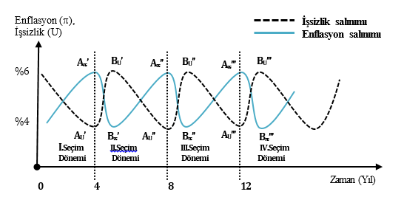

**Şekil 3.1.** Politik seçim çevrimlerinde işsizlik enflâsyon salınımı (Şekil altyazısının bir satırı geçmesi durumunda, bu formatta yazılacaktır.)

**Kaynak**: Erkişi K, (2019 s. 201)

## 3.8. Formüllerin ve Denklemlerin Metin İçinde Kullanımı

Tez boyunca aynı format kalmak üzere, Formüller ve Denklemler, sola dayalı veya ortalı olarak yazılabilir. **Ana konu başlığı ve o başlık altındaki kaçıncı formül olduğu parantez içeresinde olacak şekilde numaralandırılmalıdır**. Numaralandırma işlemi gerekli görülen her bağıntı için yapılmalıdır (atıf verilmeyen formüller ve denklemler için numaralandırma yapılmamalıdır). Formül büyüklükleri 12 punto ile uyumlu olacak tarzda seçilmelidir..

Formüllerin veya bağıntıların yazım düzeni örnek olarak verilen (3.1) bağıntısındaki gibi olmalıdır. (MS Word dosyası üzerinde çalışılıyorsa “Ekle” menüsünden “Denklem” seçilerek aşağıda örneği verildiği gibi oluşturulabilir.)

|  |  |
| --- | --- |
| $$f\left(x\right)=a_{0}+\sum_{n=1}^{∞}{\left(a_{n}\cos{\frac{nπx}{L}}+b_{n}\sin{\frac{nπx}{L}}\right)}$$ | (3.1) |

## 3.9. Dipnotlar

Tezin herhangi bir sayfasında, metnin içinde yazılması halinde konuyu dağıtıcı ve okumada sürekliliği engelleyici nitelikteki çok kısa ve öz açıklamalar birkaç satır halinde, aynı sayfanın altına DİPNOT olarak verilebilir. Dipnotlar sayfa içindeki ana metinden sonra iki aralık bırakıldıktan sonra, soldan sağa sayfanın ortasına kadar çizilen sürekli bir çizgi ile ayrılmalıdır. Sayfanın alt kenarında bırakılması gereken 3 cm'lik boşluk alanı kesinlikle geçilmemelidir. Dipnotun yazımında bir aralık kullanılmalı ve mümkünse dipnot daha küçük bir punto (8 veya 9 punto) ile yazılmalıdır. DİPNOT'lar belirtme sırasına göre "1" den başlayarak numaralanmalıdır. Her iki yöne hizalı olmalıdır. (MS Word dosyası üzerinde çalışılıyorsa “Dipnot ve son not ekleme” fonksiyonundan faydalanılabilir.)

**Örnek:** Sismograf kayıtları tek tek incelendikten sonra[1], depremlerin ilk hareket analizleri (sayfanın altındaki dipnota bakınız).

## 3.10. Simgelerin ve Kısaltmaların Metin İçinde Kullanımı

Tezde çok kullanılan ve birden fazla sözcükten oluşan terimler için baş harfleri kullanılarak kısaltma yapılabilir. Bu durumda yapılan kısaltma ilk geçtiği yerde parantez içinde yalnız bir kez açıklanmalıdır. Bu kısaltmalar Türkçe yazılan tezlerde Türk Dil Kurumunun (TDK) (<http://tdk.gov.tr>) İmla Yazım Kılavuzuna göre yapılmalıdır. (ör: ABU, ODTÜ, NATO, ABD, AB, TBMM).

Tez yazımında kullanılan birimler için SI (International System of Units) (<http://www.ume.tubitak.gov.tr/tr/si-birimleri>) standardı kullanılmalıdır. Birimlerin simgeleri için de aynı standarttan yararlanılmalıdır. Birim gösteren simgenin sonuna nokta konulmamalıdır. Tezde ondalık yazım kullanılıyor ise ondalık ayıracının hangisinin kullanıldığı belirtilmelidir ("21.01" veya "21,01").

Tezde geçen simgelerin ve kısaltmaların listesi, sayfanın **üst orta kısmına** büyük ve kalın harflerle "**SİMGELER VE KISALTMALAR**" başlığı altında (Bkz. Bölüm 3.4’de BİRİNCİ DERECE başlık) **alfabetik sırayla** verilmelidir.

## 3.11. Kaynakça Düzeni

Kaynakça sayfası tezin **metin kısmının sonunda** varsa EKLER bölümünden önce verilmelidir. Sayfanın **üst orta kısmına** büyük ve kalın harflerle “**KAYNAKÇA**” veya “**KAYNAKLAR**” başlığı (Bkz. Bölüm 3.4’de BİRİNCİ DERECE başlık) yazılır.

Kaynaklar listelenirken her referansın yazımında **Times New Roman, 12 punto** yazı karakteri kullanılır, ilk satırı sayfanın sol kenar boşluğu hizasından başlar ve alt satırları için girinti 1.25 cm’dir**.** Kaynaklarda **paragraf biçimi** **önce 0 nk sonra 6 nk ve tek satır aralığı olacak şekilde** ayarlanmalıdır

**Örnek:** Kaynaklarda paragraf biçimi

!!!KAYNAKLARDA TİMES NEW ROMAN 12 PUNTO YAZI KARAKTERİ KULLANILIR PARAGRAF BİÇİMİ ÖNCE 0 NK ve SONRA 6 NK ve TEK SATIR ARALIĞI OLACAK ŞEKİLDE AYARLANMALIDIR (Buradaki girinti 1.25 cm’dir). !!!

Tez içeriğinde kullanılan kaynaklar, **ilk yazarın soyadına göre alfabetik sıralanmalıdır.** (MS Word dosyası üzerinde çalışılıyorsa “Giriş” sekmesinde bulunan A’dan Z’ye sıralama fonksiyonundan faydalanılabilir.)

Aynı yazar(lar)ın farklı yıllardaki yayınları, tarih sırasına göre verilmelidir. Aynı yazar(lar)ın aynı yıldaki yayınları, yayın yılının hemen arkasında a, b, c..... şeklinde belirtilerek verilmelidir.

Kaynaklara ayrıca sıra numarası verilmez, maddeleme yapılmaz. Kaynaklarda yazarının unvanı kullanılmaz, sayfa numaraları belirtilmez.

Bu kılavuzun “**KAYNAK GÖSTERME KURALLARI**” bölümünde **metin içi göndermelerin nasıl yapılacağı** ve yayın türlerine göre **kaynakça oluşturma kuralları** ayrıntılı olarak açıklanmıştır (Bkz. Bölüm 4). Sıklıkla kullanılan kaynak türleri için kalıplar aşağıda verilmiştir.

* **Süreli yayınlarda tek yazarlı makale**

Yazarın soyadı, Yazarın Adının Baş Harfi. (Yıl). Makalenin başlığı. *Süreli Yayının Adı*, Cilt(Süreli yayının sayısı), Sayfa aralığı. <http://doi.org/xx.xxxxxxxxxx>

* **Süreli yayınlarda iki yazarlı makale**

Birinci yazarın soyadı, Adının baş harfi. ve İkinci yazarın soyadı, Adının baş harfi. (Yıl). Makalenin başlığı. *Süreli Yayının Adı*, Cilt(Süreli yayının sayısı), Sayfa aralığı. <http://doi.org/xx.xxxxxxxxxx>

* **Süreli yayınlarda 21 ve daha fazla yazarlı makale**

Sırasıyla ilk 19 Yazarın Soyadı, Adının baş harfi.,. . . Son yazarın soyadı, Adının baş harfi. (Yıl). Makalenin başlığı. *Süreli Yayının Adı*, Cilt(Süreli yayının sayısı), Sayfa aralığı. <http://doi.org/xx.xxxxxxxxxx>

* **Tek yazarlı kitap**

Yazarın soyadı, Yazarın adının baş harfi. (Yıl). Kitabın adı (Baskı Sayısı). Yayınevi.

* **İki yazarlı kitap**

Yazarın soyadı, Yazarın adının baş harfi. ve Yazarın soyadı, Yazarın adının baş harfi. (Yıl). *Kitabın adı* (Baskı Sayısı). Yayınevi

* **Kitap bölümü**

Yazarın soyadı, Yazarın adının baş harfi. ve Yazarın soyadı, Yazarın adının baş harfi. (Yıl). Kitap bölümünün adı. *Kitabın adı* (Baskı sayısı, Sayfa aralığı) içinde. Yayınevi

* **Tezler**

Yazarın soyadı, Yazarın adının baş harfi. (Yıl). *Tezin başlığı* [Yayımlanmamış yüksek lisans tezi / Yayımlanmamış doktora tezi]. Üniversitenin adı.

Yazarın soyadı, Yazarın adının baş harfi. (Yıl). *Tezin başlığı* [Yüksek lisans tezi / Doktora tezi, Üniversitenin adı].Yayımlanan veritabanı/İnternet adresi.

* **Bilimsel Toplantı ve Sempozyum**

Toplantı ve sempozyum bildirileri kitap veya süreli yayın formatında yayımlanabilir. **Kitapta yayımlanmış bildirilere** atıf yaparken **kitap veya kitap bölümü formatı** kullanılır. **Düzenli olarak yayımlanan bildirilere** atıf yaparken ise **süreli yayın formatı** kullanılır. Resmi olarak yayımlanmamış olan bildiri/poster sunumları veya sempozyuma yapılan katkılar için şu formatlar kullanılır:

Yazarın soyadı, Yazarın adının baş harfi. (Yıl, Gün, Ay). *Sözlü sunumun adı* [Sözlü Sunum]. Bilimsel Toplantının Adı, Toplantının gerçekleştiği şehir, Ülke.

Yazarın soyadı, Yazarın adının baş harfi. (Yıl, Ay). Poster sunumun adı [Poster sunumu]. *Bilimsel Toplantının Adı*, Toplantının gerçekleştiği şehir, ülke.

* **Yayımlanmamış Eserler**

Yazarın soyadı, Yazarın adının baş harfi. (Yıl). Makelenin başlığı [metnin durumu]. Çalışmanın üretildiği bölüm adı, Üniversite adı.

Yazarın soyadı, Yazarın adının baş harfi. (Baskıda). Makelenin başlığı. Yayımlanacak derginin adı.

* **İnternet Sayfası Kaynakları**

Yazar Soyadı, Adının baş harfi veya Grup adı. (Yıl). Çalışmanın başlığı. İnternet sitesinin adı. URL adresinden .... tarihinde alınmıştır.

## 3.12. Ekler

Metin içinde yer almaları halinde konuyu dağıtıcı, okumada sürekliliği engelleyici nitelikte ve dipnot olarak verilemeyecek kadar uzun olan, metinde belirtilen herhangi bir konuyu genişleten veya açıklayan, tamamlayıcı nitelikteki yazılı veya görsel dokümanlar tezin EKLER bölümünde verilmelidir.

Bunlar, **tez metninde gösterilmeyen** tablo, harita, grafik, şekil ve resimler, **metinle ilgili** formlar, geniş kapsamlı ve ayrıntılı deney verileri, bir formülün çıkarılışı, örnek hesaplamalar olabileceği gibi nadir bulunan belgelerin kopyaları, vb. **dokümanlar da olabilir.**

Tez metnine bağlı olarak bir ve birden çok ek kullanılabilir. Tezin EKLER bölümünde **sunum sırasına göre** "EK-1, EK-2, EK-3,..." şeklinde, **her biri ayrı bir sayfadan başlayacak şekilde** “KAYNAKÇA” bölümünden sonra sunulmalıdır.. Eklere içeriğini belirten bir başlık verilir. Başlık ise sayfanın **üst ortasına büyük ve kalın harflerle** BİRİNCİ DERECE (Bkz. Bölüm 3.4) başlık formatında **yazılır.**

Tez için sunulan tüm eklerin sayfaları normal rakam ile numaralandırılmalı (Bkz. Bölüm 3.5) ve “İÇİNDEKİLER” bölümünde sırasıyla verilmelidir.

Eklerde yer verilen bilgiler başka kaynaklardan aktarılmış ise bu kaynaklara ait referanslar mutlaka belirtilmelidir.

## 3.13. Anlatım Biçimi

Tez kolay anlaşılır, yazım kurallarına ve araştırma alanına uygun bilimsel bir dille yazılmalıdır. Anlatım üçüncü şahıslar ağzından yapılmalı, kısa ve öz cümleler kullanılmalıdır (‘buldum’ ya da ‘bulduk’ şeklinde değil ‘bulunmuştur’ gibi). Paragraflarda fikir bütünlüğü bulunmasına ve bölümden bölüme geçişlerde ve paragraflar arasında gerekli bağlantıların kurulmasına özen gösterilmelidir.

# 4. KAYNAK GÖSTERME KURALLARI

Kaynakça gösterim yöntemi olarak Amerikan Psikoloji Derneği (APA-American Psychological Association) kullanılmaktadır. Bu bölümdeki örnekler Hacettepe Üniversitesi Açık Ders Malzemeleri (2020). APA 7 Akademik Yayın İlkeleri. <http://acikders.hacettepe.edu.tr/dersler/edebiyat_fakultesi/APA/APA.html> adresinden 16.Ağustos.2022 tarihinde alınmıştır. Tez içeriğinde kullanılan kaynaklar, İLK YAZARIN SOYADINA GÖRE ALFABETİK SIRALANMALIDIR.

## 4.1. Metin İçi Alıntılar

Metin içi alıntılarda dahil edilen yazar sayısı

* Bir veya iki yazarlı çalışmalar için, her alıntıda yazar isimleri dahil edilir. Örn. “Conger ve Conger 1990”
* Üç veya daha fazla yazarlı çalışmalarda, ilk kez de dahil olmak üzere her alıntıda ilk yazar + ve ark. (İngilizce metinlerde “et al.”) şeklinde kısaltılır.
* Parantezle alıntılamalarda iki yazarlı çalışmalarda yazar isimleri arasında “ve” yer alırken (İngilizce metinlerde “&”), anlatısal alıntılarda yazar isimleri arasında “ve” (and) bulunur.
* Tablo ve şekillerde ise hem parantezle hem anlatısal alıntılarda yazar isimleri arasında “ve” kullanılır.

**Tablo 4.1**. Metin içinde kaynak gösterme (Türkçe örnek)

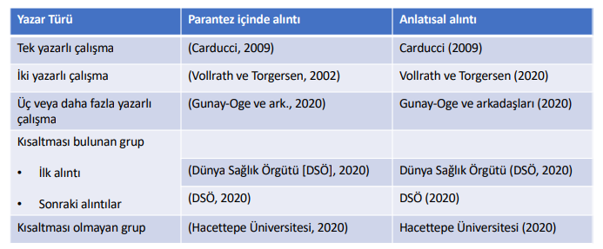

**Tablo 4.2**. Metin içinde kaynak gösterme (İngilizce örnek)

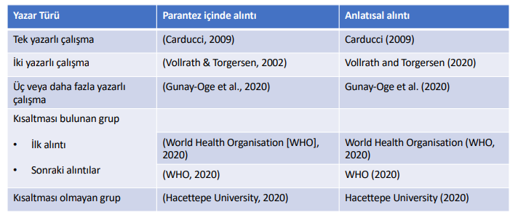

## 4.2. Kaynak Yazımı Örnekleri

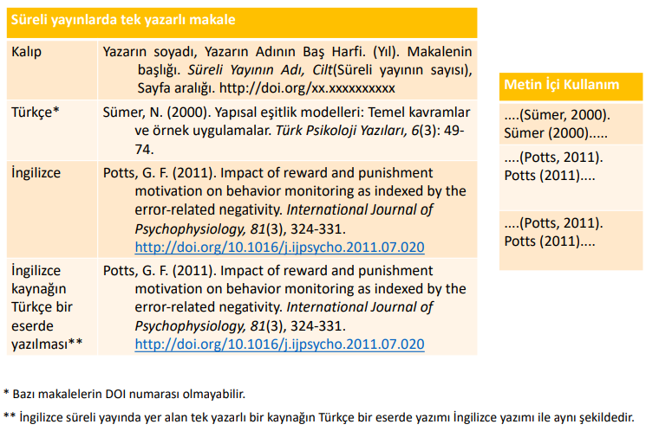

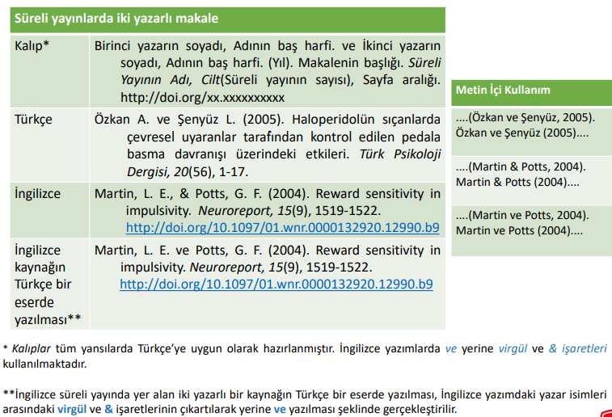

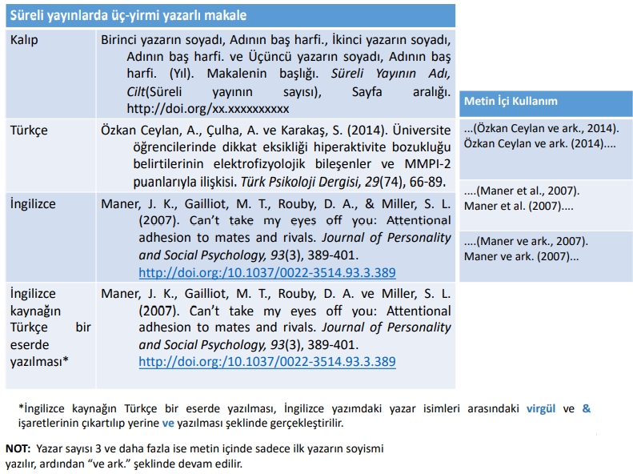

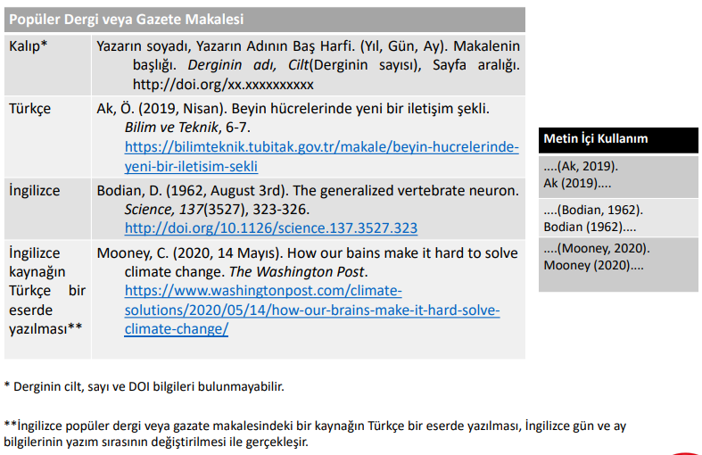

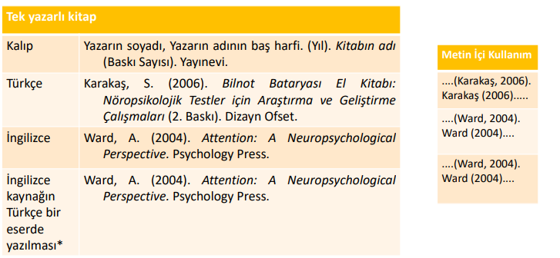

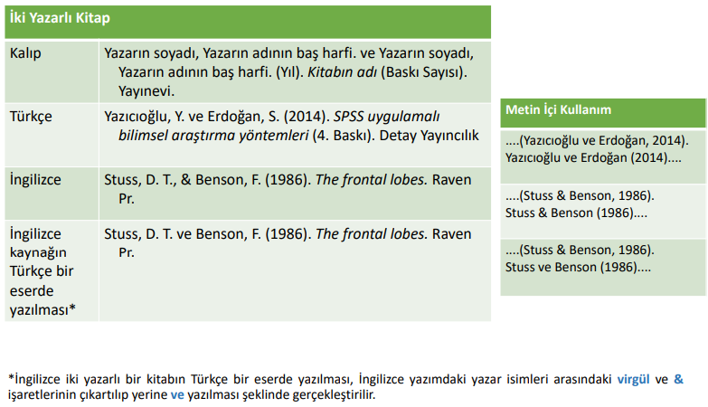

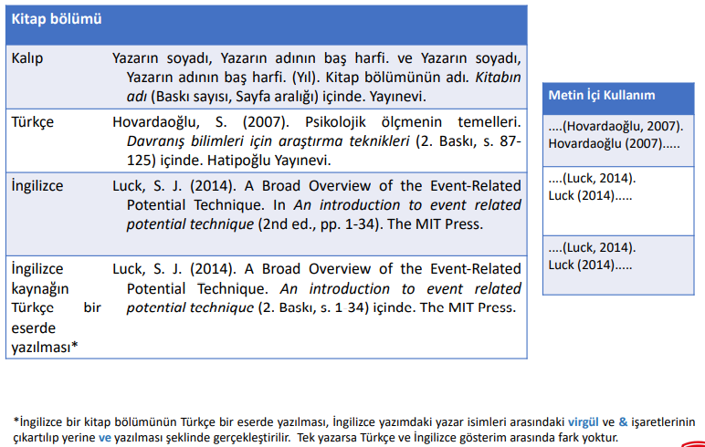

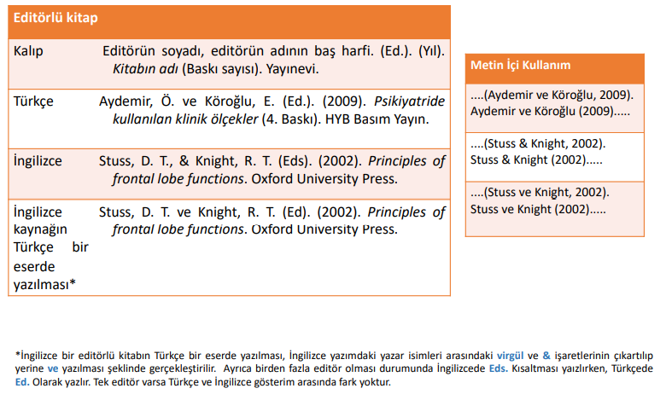

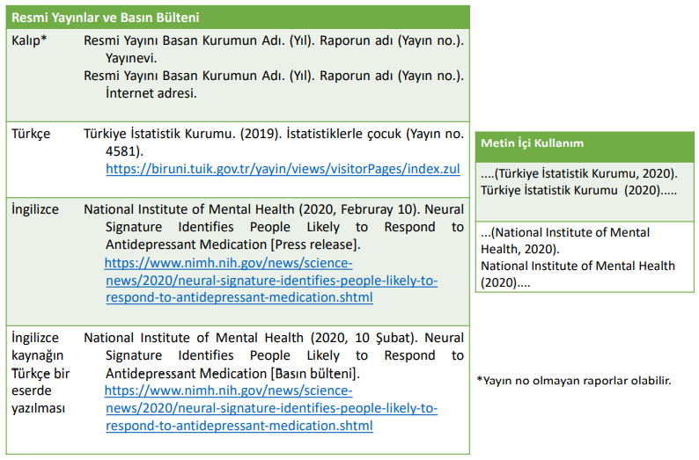

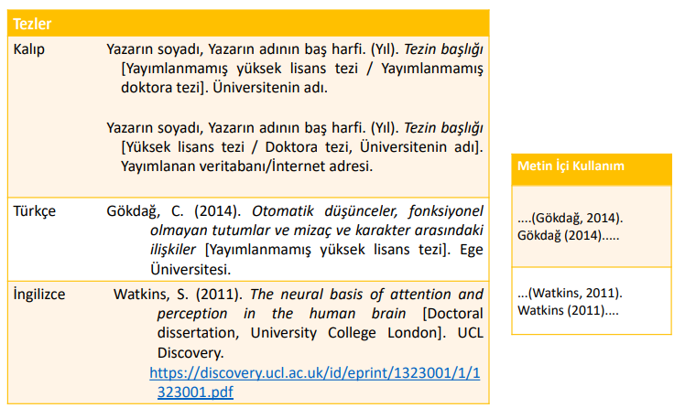

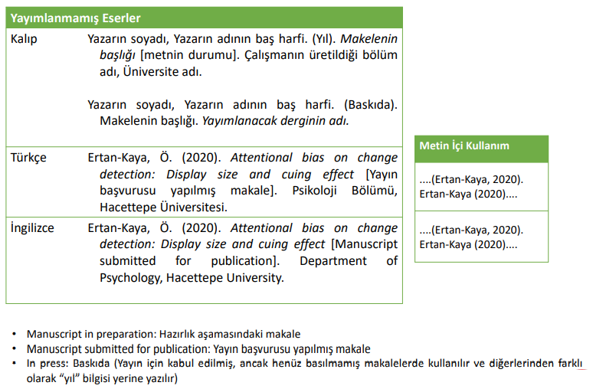

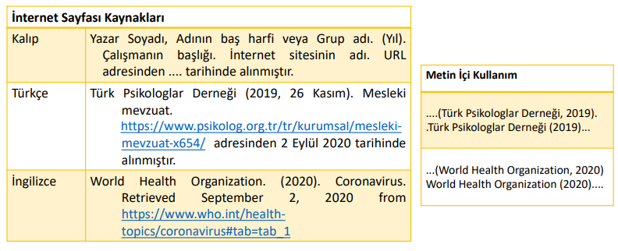

# 5. **TEZ İÇERİĞİNİN DÜZENLENMESİ**

**Tablo 5.1.** Tez içeriğinin sıralaması, sayfaların numaralandırma sistemi ve bölüm başlık numaralandırma sistemi.

|  |  |
| --- | --- |
| Numara Verilmez | Dış Kapak |
| Boş Sayfa |
| İç Kapak |
| Proje Destek Sayfası (Var ise) |
| Jüri Üyelerinin Kabul ve Onay Sayfası (ıslak imzalı) |
| Akademik Beyan (ıslak imzalı) |
| İÇİNDEKİLER |
| i, ii, iii, iv, v, vii, ... | ÖZET |
| ABSTRACT |
| SİMGELER VE KISALTMALAR (Var ise) |
| TABLOLAR LİSTESİ (Var ise) |
| HARİTALAR LİSTESİ (Var ise) |
| GRAFİKLER LİSTESİ (Var ise) |
| ŞEKİLLER LİSTESİ (Var ise) |
| RESİMLER LİSTESİ (Var ise) |
| ÖNSÖZ (Var ise) |
| 1, 2, 3, … | 1.GİRİŞ |
| 2.BÖLÜM, 3.BÖLÜM, … |
| 6.SONUÇ |
| KAYNAKÇA |
| EKLER (Var ise) |

## 5.1. Dış Kapak

Yüksek Lisans öğrencilerinin tezleri siyah deri kapak üzerine altın rengi yazılı; doktora öğrencilerinin tezleri koyu lacivert deri kapak üzerine altın rengi yazılı şekilde olur. **Dış kapak örneği şablonda gösterilmiştir.** Kapak üzerindeki yazı gruplarının arasında örnekte görüldüğü gibi belirgin ve ölçülü aralıklar bırakılır. Dış kapak sayfasına **numara verilmez.**

Dış kapağın sırtına; kapak üstte olmak üzere kitap yatay tutulduğunda soldan sağa okunacak şekilde yazarın adı soyadı, tezin özgün adı ve basım yılı, kapak için açıklandığı biçimde yazılır. Ancak yazı boyutu, tez adının uzunluğuna ve kitabın kalınlığına bağlı olarak değiştirilebilir. **Kapak sırtı örneği ekte gösterilmiştir.**

## 5.2. İç Kapak

İç kapağın sayfa düzeni ve içeriği, kullanılacak kâğıdın dışında tümüyle dış kapağın aynısıdır. İç kapak, tez yazımında kullanılan normal kâğıt üzerine bastırılır. İç kapak, sayfasına **numara verilmez**.

## 5.3. Proje Destek Sayfası

Yüksek Lisans öğrencilerinin tezleri bir proje kapsamında (BAPKB, TÜBİTAK, SANTEZ vb.) desteklenmişse bu sayfada belirtilmelidir. Herhangi bir kuruluştan destek almayan çalışmalar için bu sayfaya gerek yoktur. **Şablonda örneği verilmiştir.** Proje destek sayfasına **numara verilmez.**

## 5.4. Jüri Üyelerinin Kabul ve Onay Sayfası

Tezin jüri başkan ve üyelerince kabul edildiğine ve Enstitü Müdürünce onaylandığına dair açıklama ve imzaları içeren kabul ve onay sayfası **şablonda gösterilen şekilde düzenlenir.** Jüri üyelerinin kabul ve onay sayfasına **numara verilmez**.

## 5.5. Akademik Beyan

Yazarın çalışmasında etik dışı davranışlardan kaçındığını beyan ettiği sayfa **şablonda gösterilen şekilde düzenlenir.** Akademik beyan sayfasına **numara verilmez**.

## 5.6. İçindekiler Sayfası

Tezde küçük harf Romen rakamları ile numaralandırılan tüm özel sayfalar ve tez metninde yer alan normal rakamlar ile numaralandırılan bütün bölüm ve alt bölüm başlıkları, kaynaklar (ve varsa ekler), "**İÇİNDEKİLER**" bölümünde eksiksiz olarak verilmelidir. Eklerin alt başlıkları (varsa), İÇİNDEKİLER kısmında yazılmamalıdır.

İlk sayfada "**İÇİNDEKİLER**" başlığı ortalı olmalı, eğer dizin bir sayfadan uzun ise diğer sayfalara bu başlık yazılmamalıdır İÇİNDEKİLER sayfası yazılırken bir satır boşluk, **öncesi ve sonrası 6 nk** bırakılmalıdır. İÇİNDEKİLER başlığı hariç, bu bölümdeki tüm yazılar, 12 punto ve koyu renkli olmamalıdır. **İçindekiler sayfasına numara verilmez**. Örnek için bu tez yazım kılavuzunun ilgili kısmı veya **şablon** incelenebilir.

## 5.7. Özet Sayfaları

Özet sayfaları, tezin kapsam ve içeriğinin 750 kelimeyi aşmayacak biçimde özetlenerek Türkçe ve İngilizce dilinde yazıldığı sayfalardan oluşur. Her dil için en çok iki sayfa kullanılır. Sıralamada **Türkçe tezlerde önce Türkçe, sonra İngilizce özet** yer alır. Özet sayfalarının üst orta kısmına başlık olarak büyük ve kalın harflerle Türkçe “**ÖZET**” ve İngilizce “**SUMMARY**” kelimeleri yazılır. **Özet sayfaları küçük harf Romen rakamları ile; numaralanmalıdır.** Örneği şablonda verilmiştir.

## 5.8. Simgeler ve Kısaltmalar Listesi

Tez metni içinde geçen simgeler ve sıkça yinelenen kelime, terim veya özel adlar için yapılan kısaltmalar Bölüm 3.9’da belirtildiği şekilde ve **şablondaki örneğe uygun olarak hazırlanmalıdır.**

Sayfanın üst orta kısmına büyük ve kalın harflerle “**SİMGELER VE KISALTMALAR**” başlığı yazılır. Bu sayfa küçük harf Romen rakamları ile numaralanmalıdır. Önce (var ise) simgeler, sonra (var ise) kısaltmalar alfabetik sırayla ve sol çerçeve boşluğundan sonra alt alta dizilerek listelenmelidir. Simgelerin ve Kısaltmaların tanımları veya açıklamaları simgeden sonra 1 (bir) sekme bırakılarak blok halinde yazılmalıdır.

## 5.9. Tablo, Harita, Grafik, Şekil ve Resim Listeleri

Tez metni içinde geçen tüm tablolar ve şekiller Bölüm 3.7’de açıklandığı gibi kullanılmalı ve kendine ait bir numara ile numaralandırılmalıdır.

Tablo dışında kalan **grafikler, haritalar, diyagramlar, planlar, fotoğraflar vs. şekiller başlığına dâhildir.** Grafik, diyagram, fotoğraf, harita vb. türden çok sayıda şekil bulunuyorsa **her gruba kendi içinde ayrı ayrı numara verilebilir**. Örneğin grafik kullanılmışsa “Şekil 3.1” yerine “Grafik 3.1” denilebilir. Bu durumda tercih edilen ifadelerin bir listesi araştırmanın ön kısmına koyulmalıdır.

Sayfaların üst orta kısmına büyük kalın harflerle “**TABLOLAR LİSTESİ, HARİTALAR LİSTESİ, GRAFİKLER LİSTESİ, ŞEKİLLER LİSTESİ** veya **RESİMLER LİSTESİ**” şeklinde kendi başlıkları yazılır. Altına tablo, harita, grafik, şekil veya resimler numara sırasına göre alt alta dizilir. Başlık veya içeriği ile bulunduğu sayfa numarası hizalarında belirtilir. Bu sayfalar **küçük harf** **Romen rakamları ile numaralanmalıdır**. Tablo, harita, grafik, şekil ve resim listelerinin düzenlenmesine **örnekler**, bu kılavuza ek olarak sunulan **şablonda mevcuttur.**

## 5.10. Önsöz

Önsöz (ve/veya Teşekkür), sayfası, **tezin metin kısmından önce konulur**. Bu sayfada; tezin bilimsel ve teknik detaylarına girmeksizin yazarın görüşleri, tezin hazırlanmasında karşılaşılan güçlükler, tezin hazırlanmasında katkısı olan kişi ve/veya kuruluşlara teşekkür yer alır. Kısa ve öz olmalı, bir sayfayı geçmemelidir. Sayfanın üst orta kısmına başlık olarak büyük ve kalın harflerle “**ÖNSÖZ**”, başlığın altında yazılır. Bu sayfa küçük harf Romen rakamları ile numaralanmalıdır.

## 5.11. Metin Kısmı ve Bölüm Numaraları

Tez metni “Giriş”, “Bölümler” ve “Sonuç” olmak üzere üç öğeden oluşur.

### 5.11.1. Giriş

Girişte, çalışmada çözümlenmesi amaçlanan bilimsel sorun veya araştırmanın konusu etraflıca tanımlanır. Araştırmanın amacı, hipotezleri, önemi, varsayımları ve sınırlılıkları, kullanılan yöntem ve kavramlar anlatılır. Giriş, okuyucunun konuyla ilgili başka yayınları okumaya gerek duymadan tezi anlayıp değerlendirebilmesini sağlamak için yeterli temel bilgileri içermeli ancak gereğinden fazla uzun olmamalıdır. Tezin anlaşılır olmasına katkı sağlamayacak ayrıntılara yer verilmemelidir.

Giriş bölümünde gerekirse araştırmanın amacı, gerekçesi ve önemi, konunun kapsamı ve varsayımları, araştırma yöntemi kapsamında bilgiler giriş bölümünü alt başlıklarında verilebilir. Bu sebeple “**1.GİRİŞ**” şeklinde numaralandırılması gerekmektedir. Başlık sayfanın **üst ortasına büyük ve kalın harflerle** BİRİNCİ DERECE (Bkz. Bölüm 3.4) başlık formatında yazılır

### 5.11.2. Bölümler

Girişten sonra tez bölümleri yer alır. Tez bölümlerinde; araştırmada elde edilen bulgular ve yapılan açıklamalar, gerek duyulan ayrıntı düzeyinde ve tezi sonuca götürecek mantıksal bir akış içerisinde ortaya konulur. **Giriş ve sonucun arasında en az iki bölüm oluşturulmalıdır.** Bölüm başlıkları yazar tarafından konuya uygun olarak seçilir ve **sırasıyla** (2’den başlayarak) normal rakamlar ile **BÖLÜM NUMARASI VERİLİR.** Bölümbaşlıkları sayfanın **üst ortasına büyük ve kalın harflerle** BİRİNCİ DERECE (Bkz. Bölüm 3.4) başlık formatında yazılır

### 5.11.3. Sonuç

Metin kısmı, tez bölümlerini takiben sonuç ile tamamlanır. Sonuç (ya da “Sonuç ve Öneriler”) bölümü, **en son bölüm numarasını TAKİP EDEN RAKAM İLE NUMARALANDIRIR**. Sonuçta; girişte açıklanan hususlar çerçevesinde, tezin bölümlerinde varılan sonuçlar açıklanır. Elde edilen sonuçlar, başta öne sürülen hipotezlerinin geçerliliğine yönelik olarak yorumlanır. Araştırmanın problemine yönelik çözümler açıklanır ve gerektiği takdirde daha sonraki çalışmalara ışık tutacak çeşitli öneriler sunulabilir. Ayrıca, yapılan araştırmada çözümlenemeyen sorunlar varsa, bunların gelecekte hangi tür veya konudaki araştırmalarla çözümlenebileceğine ilişkin bilgilere de yer verilir. Sonuç, tezin bir tekrarı gibi algılanmamalıdır. Elde edilen sonuçlar kısa ve öz şekilde sunulmalıdır.

## 5.12. Kaynakça

Kaynakça düzeni Bölüm 3.11’de açıklandığı şekilde hazırlanır. Tezin **metin kısmının sonunda** varsa EKLER bölümünden önce sayfanın **üst orta kısmına** büyük ve kalın harflerle “**KAYNAKÇA**” veya “**KAYNAKLAR**” başlığı (Bkz. Bölüm 3.4’de BİRİNCİ DERECE başlık) **bölüm numarası verilmeden** yazılır.

## 5.13. Ekler

Bölüm 3.12’de açıklandığı şekilde hazırlanan tezin ekleri var ise bunlar sunum sırasına göre "EK-1, EK-2, EK-3,..." şeklinde, **her biri ayrı bir sayfadan başlayacak şekilde** “KAYNAKÇA” bölümünden sonra **normal rakam ile numaralandırılarak** sunulmalıdır.

Her bir ek için uygun bir başlık seçilmeli ve sayfanın **üst orta kısmına büyük ve kalın harflerle** (Bkz. Bölüm 3.4’de) BİRİNCİ DERECE başlık ile yazılmalıdır. Tez için sunulan tüm ekler ve “İÇİNDEKİLER” bölümünde sırasıyla verilmelidir. **Örnek için** tez yazım kılavuzuna ek olarak sunulan **şablon incelenebilir.**

# 6. KAYNAKÇA

Şencan, İ., ve Doğan, G. (2017). Bilimsel yayınlarda kaynak gösterme, tablo ve şekil oluşturma rehberi, APA 6 kuralları (2. Basım). *Türk Kütüphaneciler Derneği Yayınları.* Erişim adresi: <http://www.tk.org.tr/APA/apa_2.pdf>

Hacettepe Üniversitesi Açık Ders Malzemeleri (2020). APA 7 Akademik Yayın İlkeleri. <http://acikders.hacettepe.edu.tr/dersler/edebiyat_fakultesi/APA/APA.html> adresinden 16.Ağustos.2022 tarihinde alınmıştır.

# EK 1. ABU LEE TEZ TESLİM SÜRECİ İŞ AKIŞI

Tez Teslim Süreci İş Akışı internet sitesinde (Bkz. <https://antalya.edu.tr/tr/fakulte-ve-enstituler/lisansustu-egitim-enstitusu>) mevcuttur

# EK 2. SIRT KAPAK ÖRNEĞİ

ÜST

Times New Roman, Kalın,

Dış kapağın sırtına; kapak üstte olmak üzere kitap yatay tutulduğunda soldan sağa okunacak şekilde yazarın adı soyadı, tezin özgün adı ve basım yılı, kapak için açıklandığı biçimde yazılır.

Yazı boyutu, tez adının uzunluğuna ve kitabın kalınlığına bağlı olarak değiştirilebilir.

|  |
| --- |
| **Adı SOYADI** |
| **TEZ / DÖNEM PROJESİ BAŞLIĞI** |
| **2022** |

3 cm.

7 cm.

ALT

# EK 3. ABU LEE TEZ YAZIM ŞABLONU

Şablon internet sitesinde (Bkz. <https://antalya.edu.tr/tr/fakulte-ve-enstituler/lisansustu-egitim-enstitusu>) mevcuttur

1. Dipnotun yazımında bir aralık kullanılmalı ve mümkünse dipnot daha küçük bir punto ile (8 veya 9 punto) yazılmalıdır. Dipnot başları bu çerçeveden 1 sekme (1 tab: Word’daki sabit değeri 1.25 cm) boşluk bırakılarak sağından başlanmalıdır. Sağ kenarda ise tüm satırlar aynı hizada bitirilmelidir Dipnotlar belirtme sırasına göre "1" den başlayarak numaralanmalıdır.